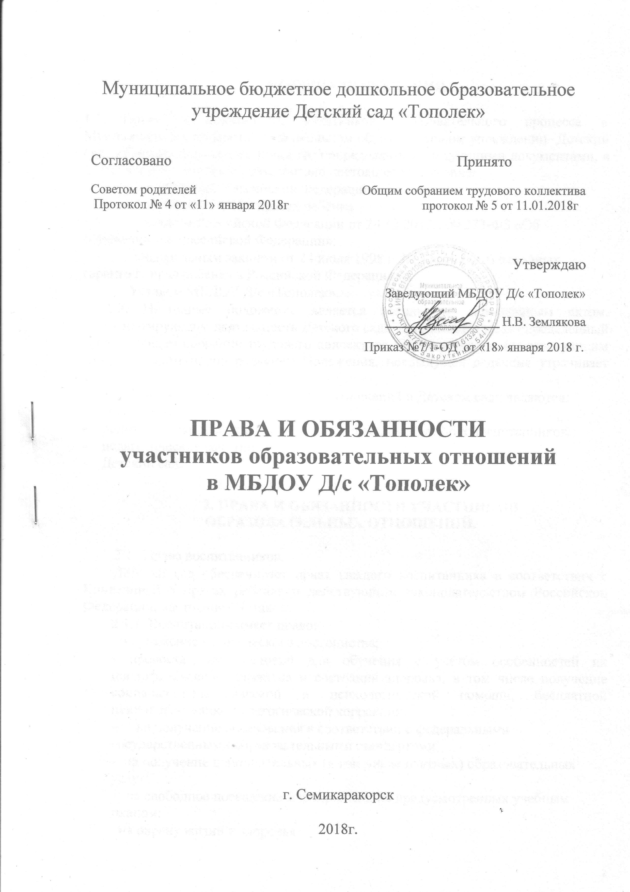

1.ОБЩИЕ ПОЛОЖЕНИЯ.

1.1. Права и обязанности участников образовательного процесса в

Муниципальном бюджетном дошкольном образовательном учреждении Детский сад «Тополек»» (далее Детский сад) определяются следующими документами, в соответствии с которыми разработано настоящее Положение:

- Конституцией Российской Федерации;

- Конвенцией ООН о правах ребёнка

- Законом Российской Федерации от 29.12.2012г. № 273-ФЗ «Об образовании в Российской Федерации»;

- Федеральным законом от 24 июля 1998 г. № 124-ФЗ «Об основных гарантиях прав ребенка в Российской Федерации»

- Уставом МБДОУ Д/с «Тополек».

1.2. Настоящее положение является локальным нормативным актом, регламентирующим деятельность Детского сада, принимается на неопределенный срок на общем собрании трудового коллектива. После утверждения заведующим Детским садом новой редакции Положения, предыдущая редакция утрачивает силу.

1.3. Участниками образовательных отношений в Детском саду являются:
- воспитанники;

- родители (законные представители) несовершеннолетних воспитанников;
- педагогические работники;
- Детский сад.

- ПРАВА И ОБЯЗАННОСТИ УЧАСТНИКОВ
ОБРАЗОВАТЕЛЬНЫХ ОТНОШЕНИЙ.

2.1. Права воспитанников:

Детский сад обеспечивает права каждого воспитанника в соответствии с Конвенцией о правах ребёнка и действующим законодательством Российской Федерации, настоящим Уставом.

2.1.1. Воспитанник имеет право:
- на уважение человеческого достоинства;

- предоставление условий для обучения с учетом особенностей их психофизического развития и состояния здоровья, в том числе получение социально-педагогической и психологической помощи, бесплатной психолого-медико-педагогической коррекции;

- на получение образования в соответствии с федеральными государственными образовательными стандартами;

- на получение дополнительных (в том числе платных) образовательных услуг;

- на свободное посещение мероприятий, не предусмотренных учебным планом;

- на охрану жизни и здоровья;

2

  - на защиту от всех форм физического и психического насилия;
  - на уважение человеческого достоинства;
  - на свободное выражение собственных взглядов и убеждений;
    - на свободу совести, информации;

  - на удовлетворение потребностей в эмоционально-личностном общении;

  - на удовлетворение физиологических потребностей (в питании, сне, отдыхе

- др.) в соответствии с его возрастом и индивидуальными особенностями развития;

  - на развитие его творческих способностей и интересов;

  - на получение квалифицированной помощи в коррекции имеющихся отклонений в развитии;

  - на обучение по индивидуальным учебным планам;
  - на предоставление оборудования, игр, игрушек, учебных пособий;
  - на перевод в другую образовательную организацию, реализующую

образовательную программу соответствующего уровня в порядке, предусмотренном федеральным органом власти, осуществляющим функции по выработке государственной политики и нормативно-правовому регулированию в сфере образования.

2.1.2. Привлечение воспитанников Детского сада без согласия их родителей (законных представителей) к труду, не предусмотренному образовательной программой, запрещается.

2.1.3. Другие права и обязанности воспитанников определяются законодательством Российской Федерации, муниципальными правовыми актами.

2.2. Права и обязанности родителей (законных представителей).
2.2.1. Родители (законные представители) имеют право:

- выбирать с учетом мнения ребенка, а также с учетом рекомендаций психолого-медико-педагогической комиссии (при их наличии) формы получения образования и формы обучения, организации, осуществляющие образовательную деятельность, язык, языки образования, факультативные и элективные учебные предметы, курсы, дисциплины (модули) из перечня, предлагаемого Детским садом;

- дать ребенку дошкольное образование в семье;

- знакомиться с Уставом Детского сада, лицензией на осуществление образовательной деятельности, с учебно-программной документацией и другими

документами, регламентирующими организацию и осуществление образовательной деятельности

- знакомиться с содержанием образования, используемыми методами обучения и воспитания, образовательными технологиями;

- защищать права и законные интересы воспитанников;

- получать информацию обо всех видах планируемых обследований (психологических, психолого-педагогических) воспитанников, давать согласие на проведение таких обследований или участие в таких обследованиях, отказаться от их проведения или участия в них, получать информацию о результатах проведенных обследований воспитанников;

3

  - присутствовать при обследовании детей психолого-медико-педагогической комиссией, обсуждении результатов обследования и рекомендаций, полученных по результатам обследования, высказывать свое мнение относительно предлагаемых условий для организации обучения и воспитания детей;

      - принимать участие в управлении Детским садом в форме, определяемой настоящим Уставом;

    - вносить предложения по улучшению работы с воспитанниками, в том числе по организации дополнительных (платных) образовательных услуг;

    - заслушивать отчеты заведующего Детским садом и педагогов о работе с детьми;

    - досрочно расторгать договор, заключённый с Детским садом;
  - оказывать Детскому саду посильную помощь в реализации его уставных
задач;

  - создавать общественные организации для оказания помощи Детскому саду;

  - получать в установленном действующим законодательством порядке компенсацию части родительской платы за присмотр и уход за детьми в Детском саду.

2.2.2. Родители (законные представители) обязаны:

- соблюдать правила внутреннего распорядка Детского сада, требования локальных нормативных актов, которые устанавливают режим занятий воспитанников, порядок регламентации образовательных отношений между Детским садом и воспитанниками и (или) их родителями (законными представителями) и оформления возникновения, приостановления и прекращения этих отношений;

-уважать честь и достоинство воспитанников и работников Детского сада;
    - выполнять Устав Детского сада;

    - соблюдать условия договора об образовании, заключённого с Детским
садом;

    - своевременно ставить в известность медицинский персонал Детского сада о болезни ребенка или возможности его отсутствия;

    - вносить плату за присмотр и уход за детьми в Детском саду в порядке, установленном действующим законодательством;

    - нести материальную ответственность за материальный ущерб, нанесенный их детьми Детскому саду;

За неисполнение или ненадлежащее исполнение обязанностей, установленных Федеральным законом «Об образовании в Российской Федерации» и иными федеральными законами, родители (законные представители) воспитанников несут ответственность, предусмотренную законодательством Российской Федерации.

2.3. Права и обязанности работников Детского сада.
2.3.1. Иные работники Детского сада имеют право:

- на участие в управлении Детским садом, в том числе в коллегиальных органах управления, в порядке, предусмотренном настоящим Уставом;

- защиту профессиональной чести и достоинства, на справедливое и

4

объективное расследование нарушения норм профессиональной этики работников Детского сада;

  - объединение в общественные профессиональные организации в формах и в порядке, которые установлены законодательством Российской Федерации;

  - прохождение аттестации на соответствующую квалификационную категорию;

  - материальную поддержку и моральное стимулирование своей работы;

  - социальные гарантии и льготы, установленные законодательством Российской Федерации, Красноярского края, муниципального образования.

2.3.2. Иные работники Детского сада обязаны:

  - соблюдать трудовое законодательство, Устав Детского сада, правила внутреннего трудового распорядка и другие локальные акты Детского сада;

  - проходить предварительные при поступлении на работу и периодические медицинские обследования в соответствии с действующим законодательством Российской Федерации;
  - соблюдать правила охраны труда и техники безопасности;
  - обеспечивать сохранность материально-технической базы Детского сада;

  - поддерживать дисциплину в Детском саду на основе уважения человеческого достоинства воспитанников, работников и родителей (законных представителей).

2.3.3. Иные права, обязанности и ответственность работников Детского сада, занимающих должности инженерно-технических, административно-технических, производственных, учебно-вспомогательных, медицинских и иных работников, осуществляющих вспомогательные функции, определяются должностными инструкциями и правилами внутреннего трудового распорядка.

2.3.4. Работники Детского сада несут ответственность за жизнь, психическое

- физическое здоровье воспитанников в установленном законом порядке.

2.4. Права и обязанности педагогических работников.
2.4.1. Педагогические работники имеют право:

- на свободу преподавания, свободное выражение своего мнения, свободу от вмешательства в профессиональную деятельность;

- на свободу выбора и использования педагогически обоснованных форм, средств, методов обучения и воспитания;

- на творческую инициативу, разработку и применение авторских программ и методов обучения и воспитания в пределах реализуемой образовательной программы, отдельного учебного предмета, курса, дисциплины (модуля);

- на выбор учебных пособий, материалов и иных средств обучения и воспитания в соответствии с образовательной программой и в порядке, установленном законодательством об образовании;

- на участие в разработке образовательных программ, в том числе, календарных учебных графиков, методических материалов и иных компонентов образовательных программ;

5

  - на осуществление научной, научно-технической, творческой, исследовательской деятельности, участие в экспериментальной и международной деятельности, разработках и во внедрении инноваций;

  - на бесплатное пользование библиотеками и информационными ресурсами, а также доступ в порядке, установленном локальными нормативными актами Детского сада, к информационно-телекоммуникационным сетям и базам данных, учебным и методическим материалам, музейным фондам, материально-

техническим средствам обеспечения образовательной деятельности, необходимым для качественного осуществления педагогической, научной или исследовательской деятельности в Детском саду;

  - на бесплатное пользование образовательными, методическими и научными услугами Детского сада, в порядке, установленном законодательством Российской Федерации или локальными нормативными актами;

  - на участие в управлении Детским садом, в том числе в коллегиальных органах управления, в порядке, установленном Уставом;

  - на участие в обсуждении вопросов, относящихся к деятельности Детского сада, в том числе через органы управления и общественные организации;

  - на объединение в общественные профессиональные организации в формах и
- порядке, которые установлены законодательством Российской Федерации;

  - на обращение в комиссию по урегулированию споров между участниками образовательных отношений;

  - на защиту профессиональной чести и достоинства, на справедливое и объективное расследование нарушения норм профессиональной этики педагогических работников.

2.4.2. Педагогические работники имеют следующие трудовые права и социальные гарантии:

  - право на сокращенную продолжительность рабочего времени;

  - право на дополнительное профессиональное образование по профилю педагогической деятельности не реже чем один раз в три года;

  - право на ежегодный основной удлиненный оплачиваемый отпуск, продолжительность которого определяется Правительством Российской Федерации;

  - право на длительный отпуск сроком до одного года не реже, чем через каждые десять лет непрерывной педагогической работы в порядке, установленном федеральным органом исполнительной власти, осуществляющим функции по выработке государственной политики и нормативно-правовому регулированию в сфере образования;

  - право на досрочное назначение трудовой пенсии по старости в порядке, установленном законодательством Российской Федерации;

  - иные трудовые права, меры социальной поддержки, установленные федеральными законами и законодательными актами Красноярского края.

4.2.3. Педагогические работники обязаны:

  - осуществлять свою деятельность на высоком профессиональном уровне, обеспечивать в полном объеме реализацию основной образовательной программы Детского сада;

6

- соблюдать правовые, нравственные и этические нормы, следовать требованиям профессиональной этики;

- уважать честь и достоинство воспитанников и других участников образовательных отношений;

- развивать у воспитанников познавательную активность, самостоятельность, инициативу, творческие способности, формировать гражданскую позицию, способность к труду и жизни в условиях современного мира, формировать у воспитанников культуру здорового и безопасного образа жизни;

- применять педагогически обоснованные и обеспечивающие высокое качество образования формы, методы обучения и воспитания;

  - учитывать особенности психофизического развития воспитанников и состояние их здоровья, соблюдать специальные условия, необходимые для получения образования лицами с ограниченными возможностями здоровья, взаимодействовать при необходимости с медицинскими организациями;

- систематически повышать свой профессиональный уровень;

- проходить аттестацию на соответствие занимаемой должности в порядке, установленном законодательством об образовании;

- проходить в соответствии с трудовым законодательством предварительные при поступлении на работу и периодические медицинские осмотры, а также внеочередные медицинские осмотры по направлению работодателя;

- проходить в установленном законодательством Российской Федерации порядке обучение и проверку знаний и навыков в области охраны труда;

- соблюдать Федеральный закон «Об образовании в Российской Федерации», трудовое законодательство, Устав Детского сада, Правила внутреннего трудового распорядка; должностную инструкцию и другие локальные акты Детского сада;

- сотрудничать с семьями детей по вопросам воспитания и обучения ребенка;

- педагогические работники, не имеющие квалификационных категорий (первой или высшей), проходят аттестацию с целью подтверждения соответствия педагогических работников занимаемой должности один раз в пять лет.

2.4. Педагогические работники Детского сада несут ответственность за жизнь, психическое и физическое здоровье воспитанников в установленном действующим законодательством порядке.

2.5. Иные права и обязанности работников Детского сада определяются должностными инструкциями и Правилами внутреннего трудового распорядка.

2.6. Педагогический работник Детского сада не вправе оказывать платные образовательные услуги воспитанникам в Детском саду, если это приводит к конфликту интересов педагогического работника.

2.7. Педагогическим работникам запрещается использовать образовательную деятельность для политической агитации, принуждения воспитанников к принятию политических, религиозных или иных убеждений либо отказу от них, для разжигания социальной, расовой, национальной или религиозной розни, для

7

агитации, пропагандирующей исключительность, превосходство либо неполноценность граждан по признаку социальной, расовой, национальной, религиозной или языковой принадлежности, их отношения к религии, в том числе

посредством сообщения воспитанникам недостоверных сведений об исторических, о национальных, религиозных и культурных традициях народов, а также для побуждения воспитанников к действиям, противоречащим Конституции Российской Федерации.

2.8. Педагогические работники несут ответственность за неисполнение или ненадлежащее исполнение возложенных на них обязанностей в порядке и в случаях, которые установлены федеральными законами. Неисполнение или ненадлежащее исполнение педагогическими работниками обязанностей, предусмотренных п. 2.4 настоящего положения, учитывается при прохождении ими аттестации.

- ЗАНЯТИЕ ПЕДАГОГИЧЕСКОЙ ДЕЯТЕЛЬНОСТЬЮ.

3.1. К педагогической деятельности в дошкольном образовательном учреждении допускаются лица, имеющие среднее профессиональное или высшее образование и отвечающие квалификационным требованиям, указанным в квалификационных справочниках, и (или) профессиональным стандартам.

Номенклатура должностей педагогических работников организаций, осуществляющих образовательную деятельность, должностей руководителей образовательных организаций утверждается Правительством Российской Федерации.

3.2. К педагогической деятельности не допускаются лица:
  - лишенные права заниматься педагогической деятельностью в соответствии
- вступившим в законную силу приговором суда;

  - имеющие или имевшие судимость, подвергающиеся или подвергавшиеся уголовному преследованию (за исключением лиц, уголовное преследование в отношении которых прекращено по реабилитирующим основаниям) за преступления против жизни и здоровья, свободы, чести и достоинства личности (за исключением незаконного помещения в психиатрический стационар, клеветы и оскорбления), половой неприкосновенности и половой свободы личности, против семьи и несовершеннолетних, здоровья населения и общественной нравственности, основ конституционного строя и безопасности государства, а также против общественной безопасности;

  - имеющие неснятую или непогашенную судимость за умышленные тяжкие и особо тяжкие преступления;

  - признанные недееспособными в установленном федеральным законом порядке;

  - имеющие заболевания, предусмотренные перечнем, утверждаемым федеральным органом исполнительной власти, осуществляющим функции по

8

выработке государственной политики и нормативно-правовому регулированию в сфере здравоохранения.

- ЗАКЛЮЧИТЕЛЬНЫЕ ПОЛОЖЕНИЯ.

4.1. Оплата труда персонала Детского сада производится согласно действующему законодательству и утверждённому штатному расписанию.

4.2. Взаимоотношения работников и заведующего Детским садом, возникающие на основе трудового договора, реализуются законодательством Российской Федерации о труде и коллективным договором.

4.3. Коллективные трудовые споры (конфликты) между администрацией Детского сада и трудовым коллективом рассматриваются в соответствии с законодательством Российской Федерации о порядке разрешения коллективных трудовых споров.

9

